Содержание

Введение 4

1. Основная часть 5

1.1 Инструктаж по технике безопасности. Определение целей и задач практики. Требования к оформлению отчетной документации 5

1.2 Разработка технической документации 9

1.3 Проектирование интерфейса пользователя 14

1.4 Выбор дизайнерского решения в соответствии с целевым рынком 18

1.5 Создание, использование и оптимизация изображений для веб-приложений 21

1.6 Создание GIF -анимации для веб-приложения в соответствии с техническим заданием 22

1.7 Отрисовка набора иконок веб-дизайна в соответствии с техническим заданием по категориям 22

1.8 Написание HTML 23

1.9 Создание стилевого оформления сайта с помощью каскадных таблиц стилей 26

1.10 Создание динамических элементов. Реализация сценариев на JavaScript 27

1.11 Верстка страниц сайта 28

1.12 Анализ применения различных видов инфографики в дизайне сайта 29

1.13 Создание шаблона дизайна одностраничного сайта/мобильного приложения в соответствии с требованием оформления презентации веб продукта 29

1.14 Создание динамических элементов 31

1.15 Создание стилевого оформления сайта. Компоновка страниц сайта 31

1.16 Разработка форм и элементов пользовательского интерфейса 33

1.17 Проектирование и разработка интерфейса пользователя 34

Заключение 36

Список используемых источников 38

# Введение

Практическая подготовка (учебная практика) является основной частью процесса подготовки квалифицированных работников и специалистов для дальнейшей работы на предприятиях.

Актуальность учебной практики обуславливается тем, что в процессе прохождения практики студенты получают необходимые практические навыки, без которых невозможно обойтись специалисту.

Целью прохождения учебной практики является формирование и закрепление первичных теоретических знаний, профессиональных умений, в том числе умений и навыков в сфере деятельности IT-специалистов и профессиональных компетенций в области обеспечения администрировании баз данных, проведения тестирования информационных систем, разработки дизайна Web-приложений и программирования. В результате прохождения практики должна сформироваться теоретическая и практическая база для будущей профессиональной деятельности. Местом прохождения практики – «Гравити» в течении 23.04.2024 по 25.06.2024.

Задачами учебной практики являются:

* закрепление знаний, полученных в ходе обучения;
* получение навыков заполнения технической документации;
* получение навыков разработки дизайна и верстки для веб-ресурса.

Отчет по практике состоит из двух разделов, включает в себя введение, основную часть, заключение, список использованных источников и приложения.

# 1. Основная часть

## 1.1 Инструктаж по технике безопасности. Определение целей и задач практики. Требования к оформлению отчетной документации

К работе на персональном компьютере допускаются лица, прошедшие обучение безопасным методам труда, вводный инструктаж, первичный инструктаж на рабочем месте.

При эксплуатации персонального компьютера на работника могут оказывать действие следующие опасные и вредные производственные факторы:

* повышенный уровень электромагнитных;
* повышенный уровень статического электричества;
* статические физические перегрузки;
* перенапряжение зрительных анализаторов.

Практикант обязан:

Выполнять только ту работу, которая определена его должностной инструкцией.

Содержать в чистоте рабочее место.

Соблюдать режим труда и отдыха в зависимости от продолжительности, вида и категории трудовой деятельности.

Соблюдать меры пожарной безопасности.

Рабочие места с компьютерами должны размещаться таким образом, чтобы расстояние от экрана одного видеомонитора до тыла другого было не менее 2,0 м, а расстояние между боковыми поверхностями видеомониторов - не менее 1,2 м.

Рабочие места с персональными компьютерами по отношению к световым проемам должны располагаться так, чтобы естественный свет падал сбоку, преимущественно слева.

Оконные проемы в помещениях, где используются персональные компьютеры, должны быть оборудованы регулируемыми устройствами типа: жалюзи, занавесей, внешних козырьков и др.

Рабочая мебель для пользователей компьютерной техникой должна отвечать следующим требованиям:

* высота рабочей поверхности стола должна регулироваться в пределах 680 - 800 мм; при отсутствии такой возможности высота рабочей поверхности стола должна составлять 725 мм;
* рабочий стол должен иметь пространство для ног высотой не менее 600 мм, глубиной на уровне колен не менее 450 мм и на уровне вытянутых ног не менее 650 мм;
* рабочий стул (кресло) должен быть подъемно - поворотным и регулируемым по высоте и углам наклона сиденья и спинки, а также - расстоянию спинки от переднего края сиденья;
* рабочее место должно быть оборудовано подставкой для ног, имеющей ширину не менее 300 мм, глубину не менее 400 мм, регулировку по высоте в пределах до 150 мм и по углу наклона опорной поверхности подставки до 20 градусов; поверхность подставки должна быть рифленой и иметь по переднему краю бортик высотой 10 мм;
* рабочее место с персональным компьютером должно быть оснащено легко перемещаемым пюпитром для документов.

Для нормализации аэроионного фактора помещений с компьютерами необходимо использовать устройства автоматического регулирования ионного режима воздушной среды.

Женщины со времени установления беременности и в период кормления грудью к выполнению всех видов работ, связанных с использованием компьютеров, не допускаются.

За невыполнение данной Инструкции виновные привлекаются к ответственности согласно правилам внутреннего трудового распорядка или взысканиям, определенным Кодексом законов о труде Российской Федерации.

Требования безопасности перед началом работы

Подготовить рабочее место.

Отрегулировать освещение на рабочем месте, убедиться в отсутствии бликов на экране.

Проверить правильность подключения оборудования к электросети.

Проверить исправность проводов питания и отсутствие оголенных участков проводов.

Убедиться в наличии заземления системного блока, монитора и защитного экрана.

Протереть антистатической салфеткой поверхность экрана монитора и защитного экрана.

Проверить правильность установки стола, стула, подставки для ног, пюпитра, угла наклона экрана, положение клавиатуры, положение "мыши" на специальном коврике, при необходимости произвести регулировку рабочего стола и кресла, а также расположение элементов компьютера в соответствии с требованиями эргономики и в целях исключения неудобных поз и длительных напряжений тела.

Требования безопасности во время работы

Работнику при работе на ПК запрещается:

* прикасаться к задней панели системного блока (процессора) при включенном питании;
* переключать разъемы интерфейсных кабелей периферийных устройств при включенном питании;
* допускать попадание влаги на поверхность системного блока (процессора), монитора, рабочую поверхность клавиатуры, дисководов, принтеров и других устройств;
* производить самостоятельное вскрытие и ремонт оборудования;
* работать на компьютере при снятых кожухах;
* отключать оборудование от электросети и выдергивать электровилку, держась за шнур.

Продолжительность непрерывной работы с компьютером без регламентированного перерыва не должна превышать 2-х часов.

Во время регламентированных перерывов с целью снижения нервно - эмоционального напряжения, утомления зрительного анализатора, устранения влияния гиподинамии и гипокинезии, предотвращения развития познотонического утомления выполнять комплексы упражнений.

Требования во время аварийных ситуациях

Во всех случаях обрыва проводов питания, неисправности заземления и других повреждений, появления гари, немедленно отключить питание и сообщить об аварийной ситуации руководителю.

Не приступать к работе до устранения неисправностей.

При получении травм или внезапном заболевании немедленно известить своего руководителя, организовать первую доврачебную помощь или вызвать скорую медицинскую помощь.

Требования безопасности по окончании работы

Отключить питание компьютера.

Привести в порядок рабочее место.

Выполнить упражнения для глаз и пальцев рук на расслабление.

Время регламентированных перерывов в зависимости от продолжительности рабочей смены, вида и категории трудовой деятельности с персональным компьютером

Виды трудовой деятельности разделяются на 3 группы: группа А - работа по считыванию информации с экрана компьютера с предварительным запросом; группа Б - работа по вводу информации; группа В - творческая работа в режиме диалога с компьютером. При выполнении в течение рабочей смены работ, относящихся к различным видам трудовой деятельности, за основную работу с компьютером следует принимать такую, которая занимает не менее 50% времени в течение рабочей смены или рабочего дня.

Для видов трудовой деятельности устанавливается 3 категории тяжести и напряженности работы с компьютером, которые определяются: для группы А - по суммарному числу считываемых знаков за рабочую смену (не более 60000 знаков за смену); для группы Б - по суммарному числу считываемых или вводимых знаков за рабочую смену (не более 40000 знаков за смену); для группы В - по суммарному времени непосредственной работы с компьютером за рабочую смену (не более 6 часов за смену).

При 8-часовой рабочей смене и работе на компьютере регламентированные перерывы следует устанавливать:

* для I категории работ через 2 часа от начала рабочей смены и через 2 часа после обеденного перерыва продолжительностью 15 минут каждый;
* для II категории работ через 2 часа от начала рабочей смены и через 1,5 - 2,0 часа после обеденного перерыва продолжительностью 15 минут каждый или продолжительностью 10 минут через каждый час работы;
* для III категории работ - через 1,5 - 2,0 часа от начала рабочей смены и через 1,5 - 2,0 часа после обеденного перерыва продолжительностью 20 минут каждый или продолжительностью 15 минут через каждый час работы.

При 12-часовой рабочей смене регламентированные перерывы должны устанавливаться в первые 8 часов работы аналогично перерывам при 8-часовой рабочей смене, а в течение последних 4 часов работы, независимо от категории и вида работ, каждый час продолжительностью 15 минут.

## 1.2 Разработка технической документации

Техническая документация — это форма письменного общения, которая содержит информацию о продукте, процессе или услуге.

Её основная цель — максимально ёмко донести до пользователя функциональность конкретной системы.

Для разработки сайта были выполнены следующие виды технической документации:

* анкета заказчика;
* договор;
* приложение к договору;
* техническое задание;
* акт приемки-сдачи выполненных работ.

Начать нужно с технической документации- анкета заказчика, представляет собой электронный или бумажный бланк с вопросами (рис.1). Это инструмент получения информации об ухудшениях, действующих и потенциальных покупателях. Заказчику нужно ответить на вопросы, оценить работу (проект), оценить качество работы и оставить свой отзыв.

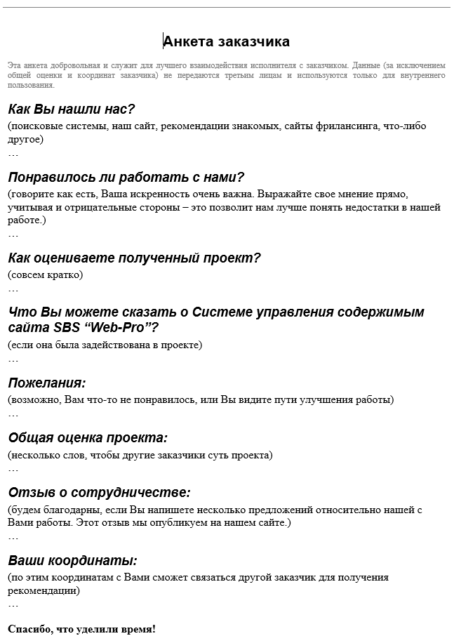

Рис. 1 - Анкета заказчика

Второй шаг—договор между заказчиком и исполнителем. Договор- соглашение между собой двух или более сторон, по какому-либо вопросу с целью установления, изменения или прекращения правовых отношений. Договор нужен для того, чтобы позволить детально, с учетом конкретных фактических обстоятельств, зафиксировать обязанности и права каждой стороны (рис.2). В договорах может содержаться конфиденциальная информация, поэтому важно соблюдать правила обращения с ними.

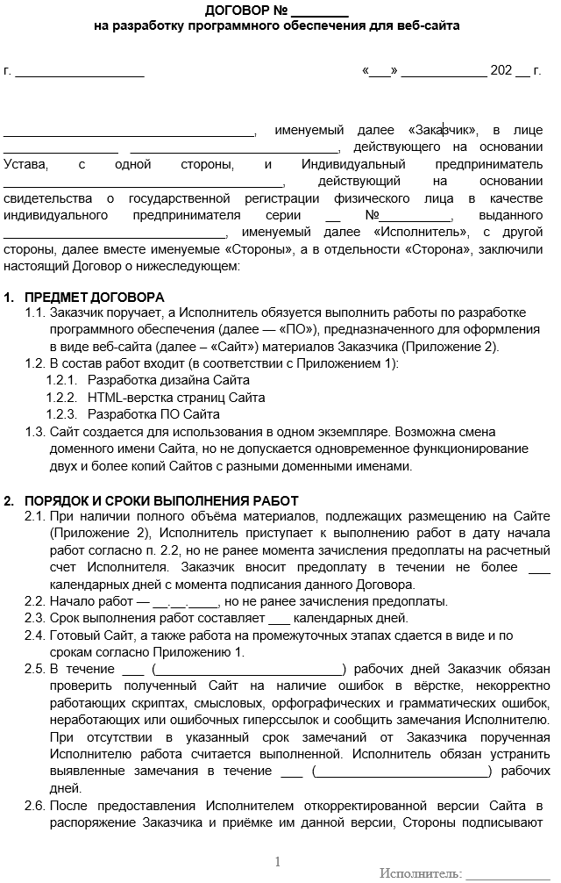

Рис. 2 - Договор

Третий шаг - составление технического задания. Техническое задание — это документ с подробными требованиями к проекту (рис. 3). В нем указывают цель, последовательность и методы выполнения работ, порядок согласования реализованных задач.

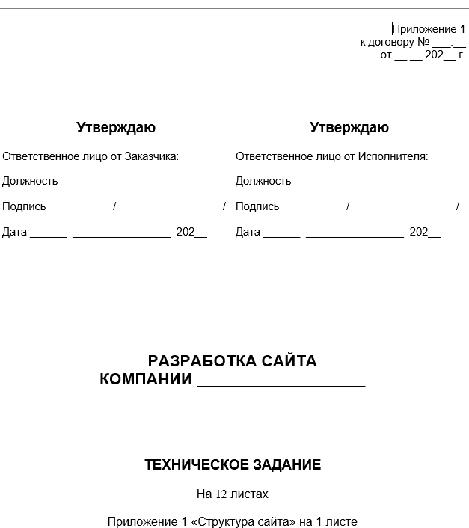

Рис. 3- Техническое задание

В состав технического задания входят следующие пункты (рис.4):

* введение;
* основания для разработки;
* назначение разработки;
* требования к программе или программного изделию;
* требования к программной документации;
* технико-экономические показатели;
* стадии и этапы разработки;
* порядок контроля;
* приложения.

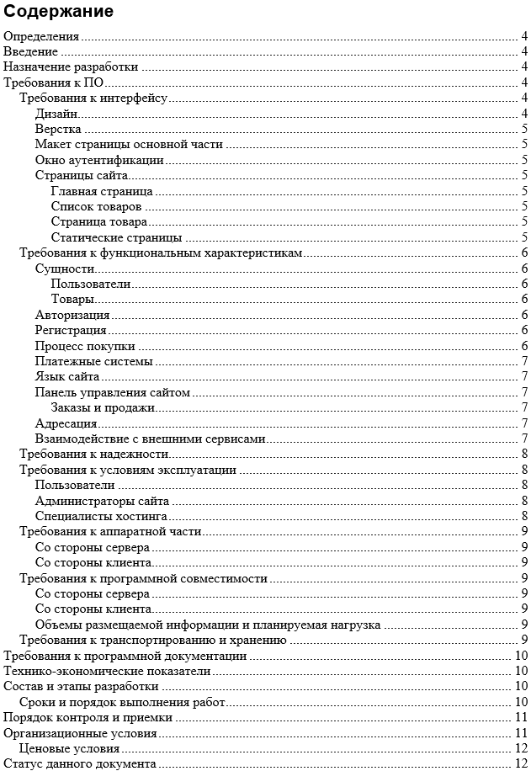

Рис. 4- Содержание технического задания

Четвертый шаг-акт приема-сдачи выполненных работ. Акт приема-сдачи выполненных работ — это документ, который подтверждает выполнение обязательств по договору подряда и является доказательством того, что заказчик не имеет претензий к объему, сроку и качеству произведенных работ и оказанных услуг. Этот документ нужен для налогового и бухгалтерского учета, а также в суде, если возникает спор.

Содержание акта приема-сдачи приема выполненных робот (рис.5):

* название документа;
* дата составления;
* состав принимающей комиссии;
* наименование подрядчика;
* место составления;
* описание выполненных работ;
* подписи, печати, при необходимости и гриф утверждения.

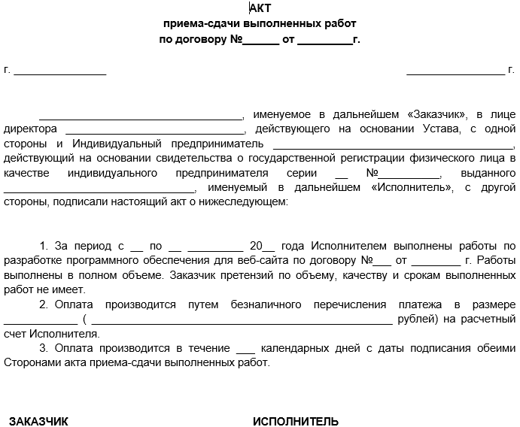

Рис. 5- Акт

## 1.3 Проектирование интерфейса пользователя

Необходимо создать карту навигации пользователя для системы и макет графического интерфейса пользователя.

Карта сайта представляет собой список страниц сайта для поисковых систем или пользователей и аналогична разделу содержание обычной книги. Карта сайта делает сайт удобным для посетителей, помогает роботам сканировать сайт, предлагая им список страниц для обхода, ускоряет индексацию контента. Карта сайта - веб-страница или специальный файл со ссылками на все значимые страницы проекта. Карту сайта можно создать в Microsoft Visio.

Для карты навигации сайта достаточно простой схемы, для того чтобы создать простую схему необходимо в разделе «создать» выбрать соответствующий шаблон (рис.6);

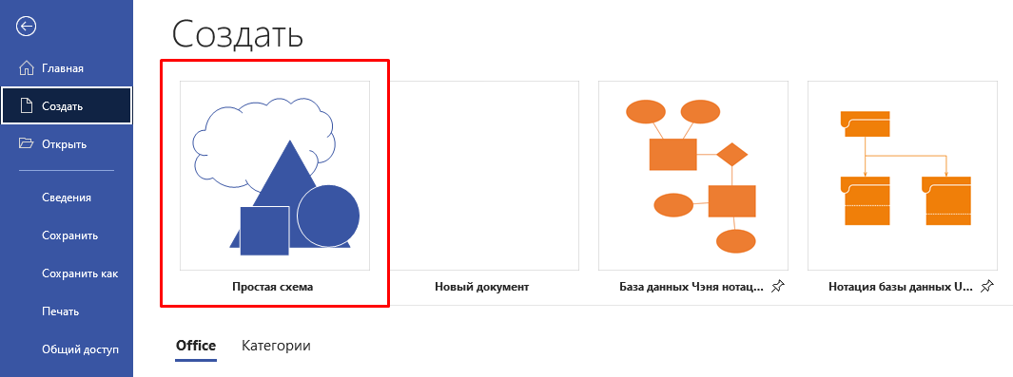

Рис. 6- Шаблон простой схемы

Для того, чтобы изменить цвет схемы на классический (печатный) необходимо воспользоваться разделом «Стили фигур» и выбрать нужные цвета (рис. 7).



Рис. 7- Изменение цвета

В обозреватели решений представлены различные фигуры для диаграмм, необходимо разместить фигуры, обозначающие разделы меню навигации и содержания страниц (рис.8);

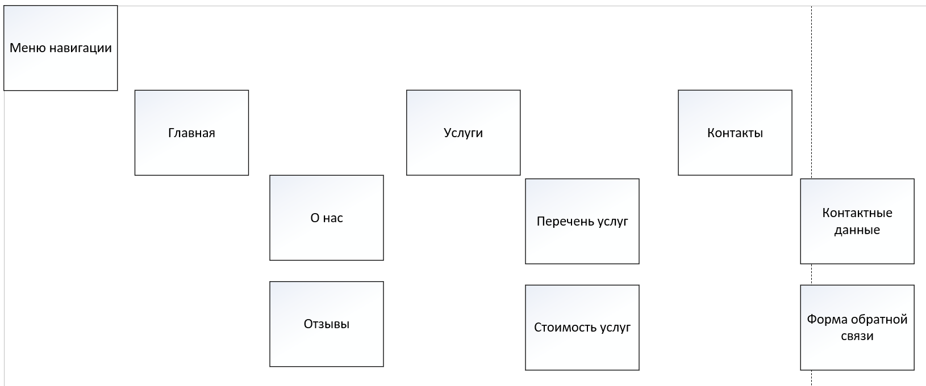

Рис. 8- Расстановка фигур разделов и содержания

Далее необходимо установить связи с помощью «Соединяющей линии» (рис. 9).

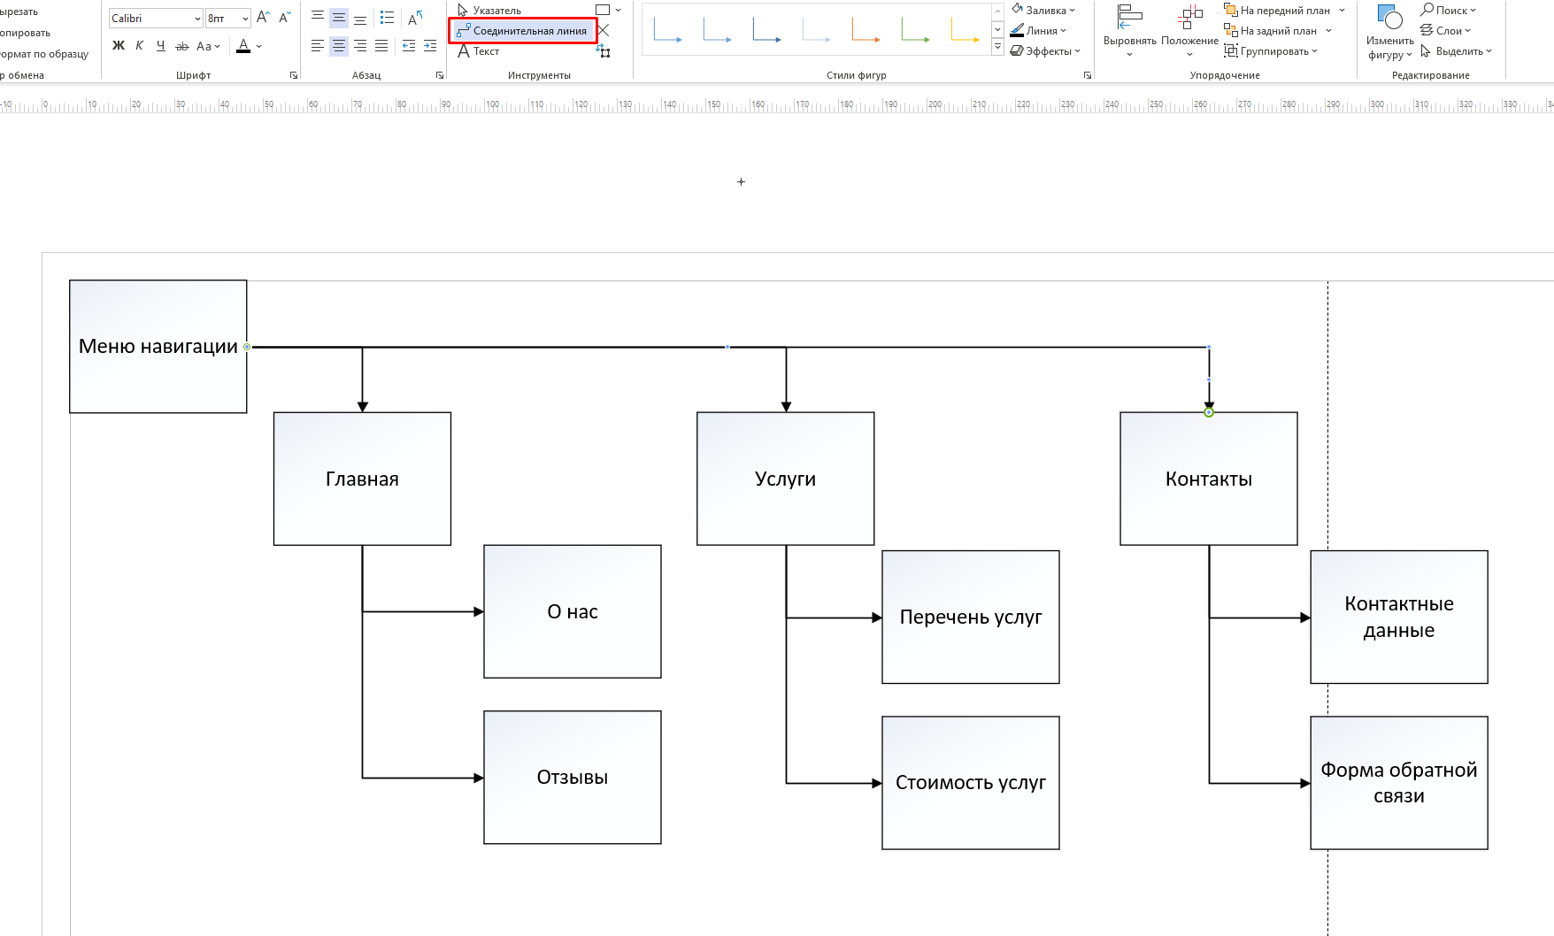

Рис. 9 - Карта навигации

Макет графического интерфейса - самый важный шаг создания интерфейса. Именно на этом этапе приложение материализуется, а идеи приобретают очертания готового продукта.

Для составления макета можно использовать Draw.io, для этого необходимо:

* зайти на сайт <https://app.diagrams.net/> и нажать кнопку «Создать новую диаграмму» (рис. 10).

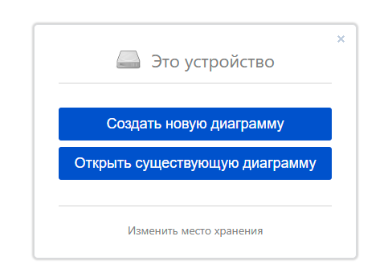

Рис. 10 - Создание файла диаграммы

* далее необходимо выбрать шаблон диаграммы (рис. 11);

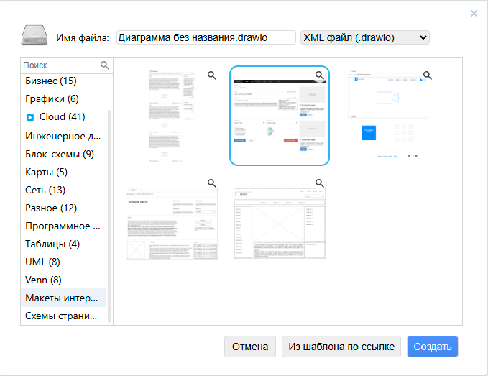

Рис. 11-Выбор шаблона

* Используя шаблон сделать макет графического интерфейса сайта (рис. 12)

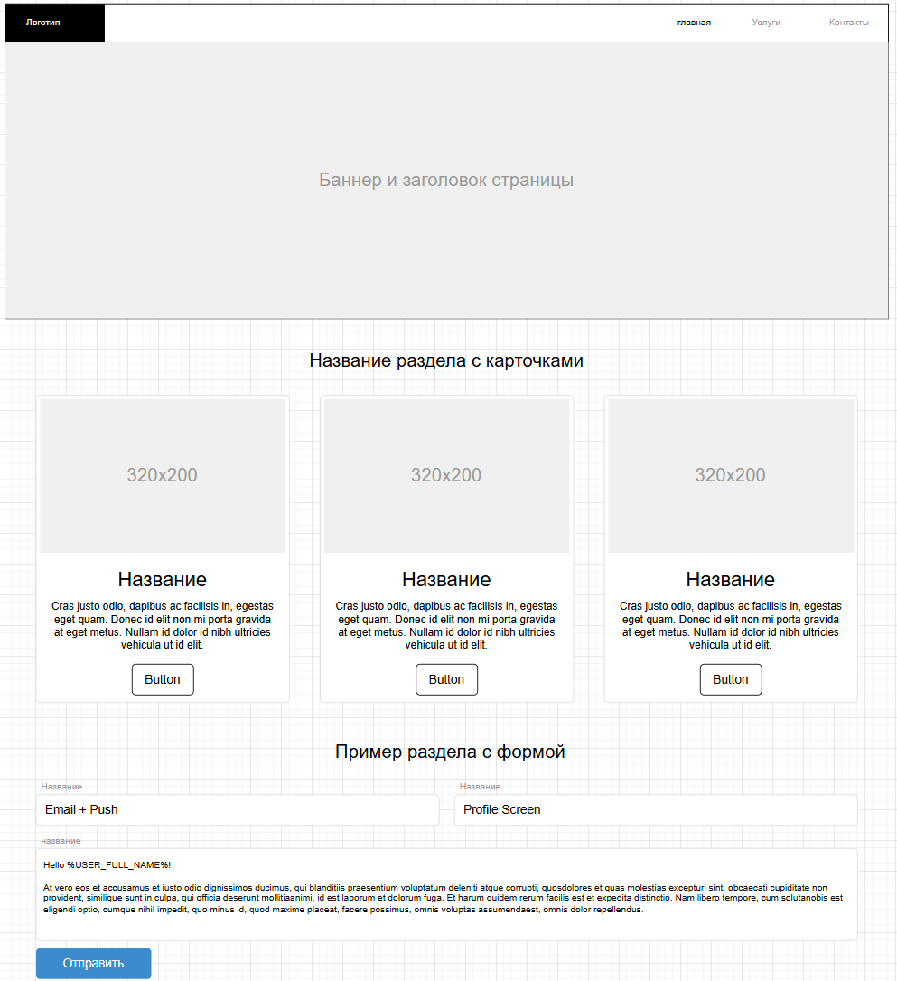

Рис. 12- Готовый макет

## 1.4 Выбор дизайнерского решения в соответствии с целевым рынком

Дизайн сайта для «Гравити» должен содержать яркие и приятные для восприятия цвета, чтобы соответствовать стилю сайта детского центра. Выбранная палитра представлена на рисунке 13.



Рис. 13 – Выбранные цвета

Так как сайт полностью адаптивный необходимо подобрать картинки высокого разрешения, чтобы на высоком разрешении они выглядели красиво.

С помощью макета сайта и выбранного дизайнерского решения необходимо составить макет дизайнерского решения, для этого можно воспользоваться Adobe Photoshop.

Для начала загружен макет и подставлен баннер (рис. 14).

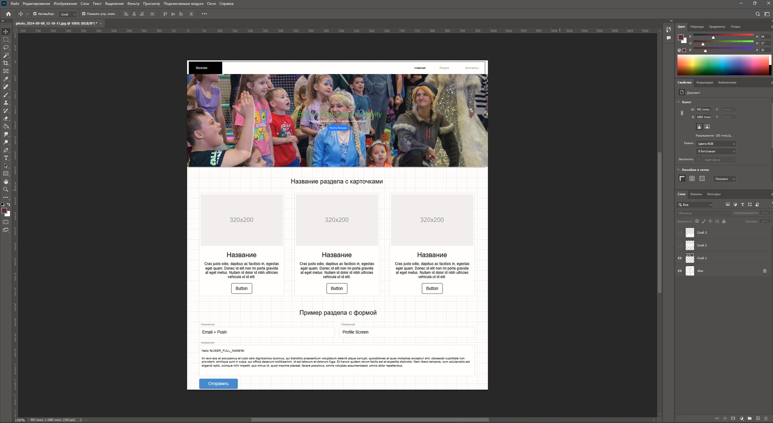

Рис. 14 – Макет с баннером

Далее необходимо создать дизайн карточек и формы, для этого можно воспользоваться шаблонными элементами из bootstrap (рис. 15).

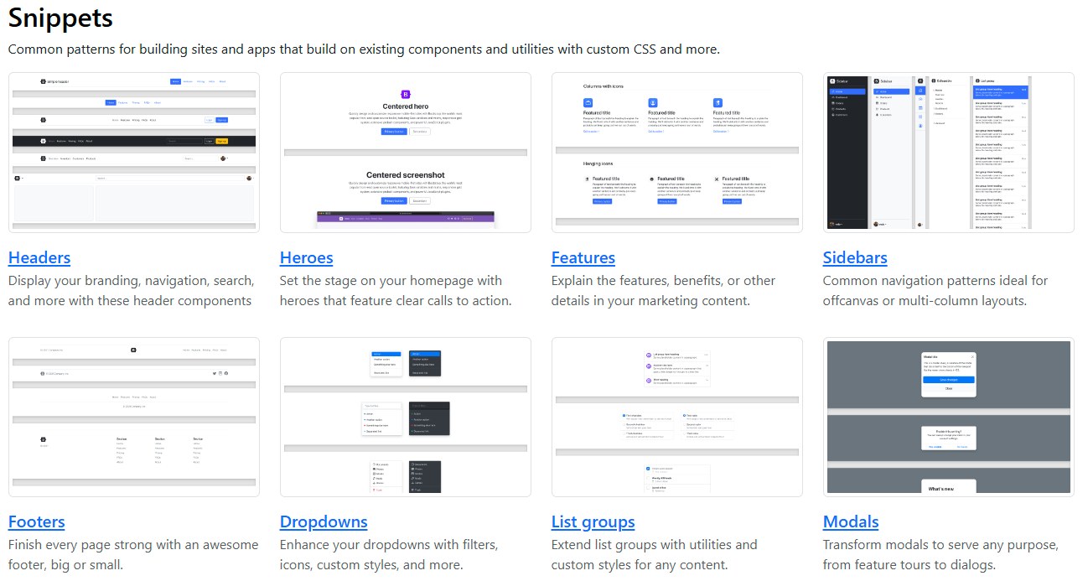

Рис. 15 – Шаблоны bootstrap

Готовый дизайнерский макет представлен на рисунке 16.

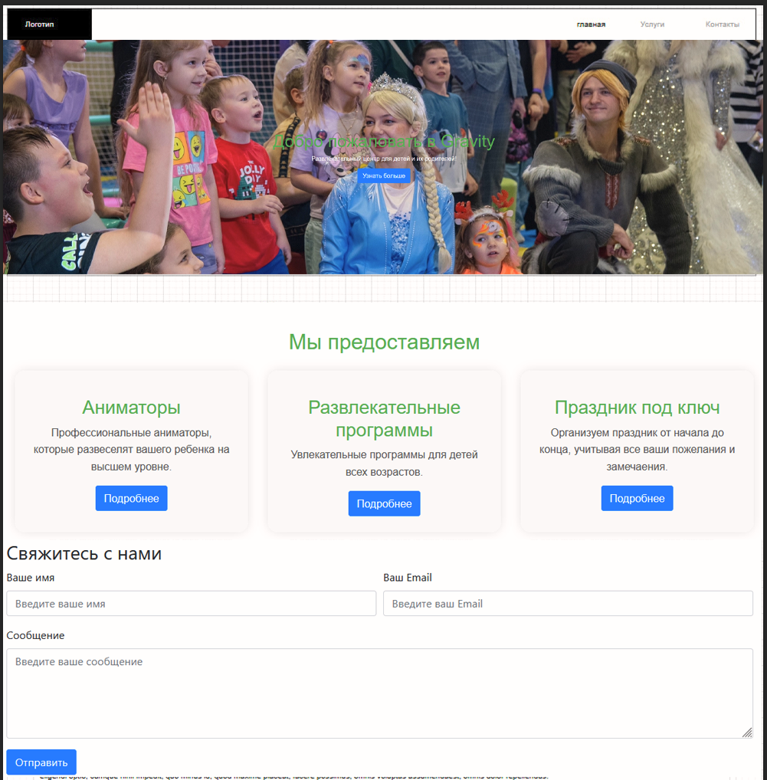

Рис. 16- Макет дизайнерского решения

## 1.5 Создание, использование и оптимизация изображений для веб-приложений

Оптимизация изображений- процесс сжатия изображения и настройки параметров его отображения для оптимального использования в среде Интернет. Оптимизация изображений нужна для того, чтобы увеличить скорость загрузки страниц, повысить скорость создания резервных копий, экономить места на хостинге.

Для оптимизации можно использовать такой интернет ресурс как <https://imagecompressor.com>. Процесс оптимизации представлен на рисунке 17.

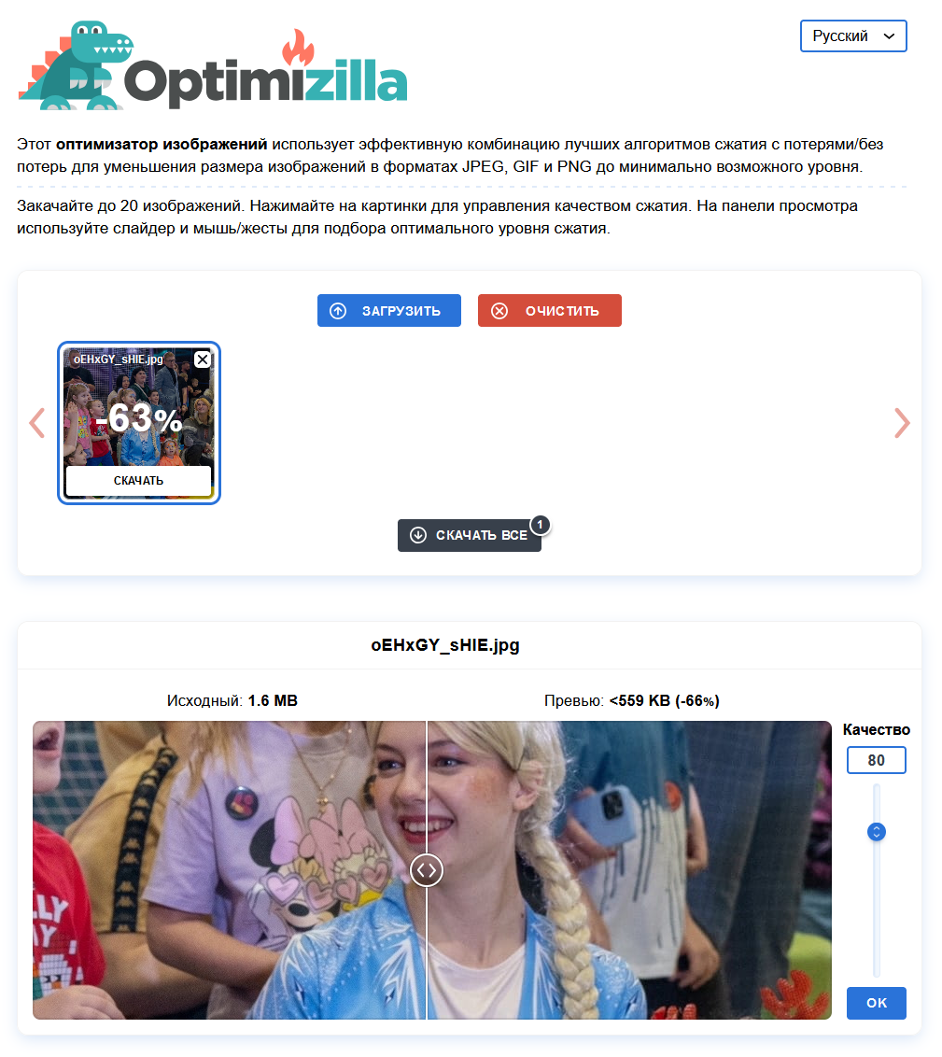

Рис. 17 – Процесс оптимизации изображения

## 1.6 Создание GIF -анимации для веб-приложения в соответствии с техническим заданием

Формат GIF позволяет компактно хранить и публиковать в Интернете простые анимации. GIF- формат растровых файлов, поддерживающий до восьми бит информации. Он позволяет совмещать несколько изображений, представляя их в виде анимации.

Создать GIF – анимацию можно посредством конвертирования обычного видео в конвертере, например при помощи онлайн ресурса https://convertio.co (рис. 18).

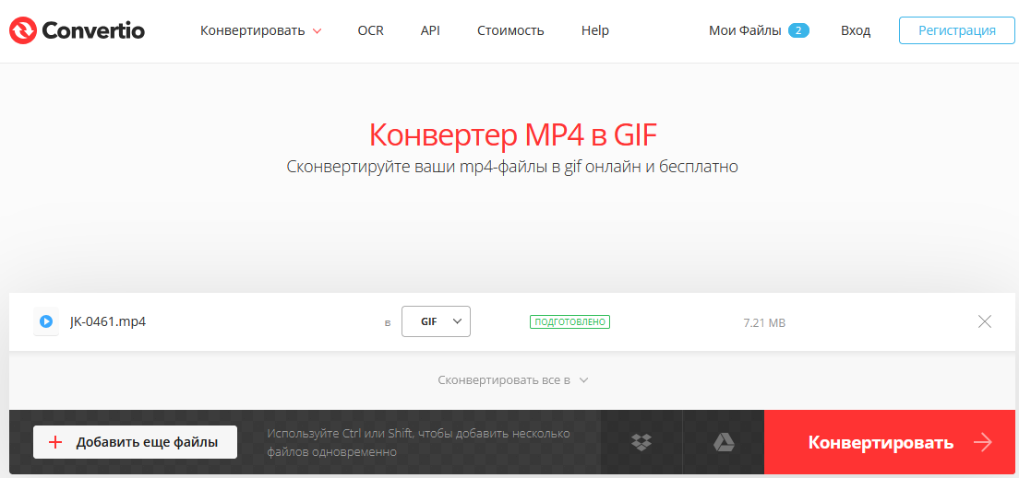

Рис. 18 – Конвертация mp4 в gif

## 1.7 Отрисовка набора иконок веб-дизайна в соответствии с техническим заданием по категориям

Иконка — это важная составляющая дизайна и юзабилити интернет-магазина. Это изображения, которые помогут клиенту в навигации.

Для веб-ресурса «Гравити» были использованы иконки из библиотеки bootstrap. Данная библиотека предоставляет масштабный набор иконок для любой задачи, данные иконки полностью адаптивны и не защищены авторским правом (рис. 19).

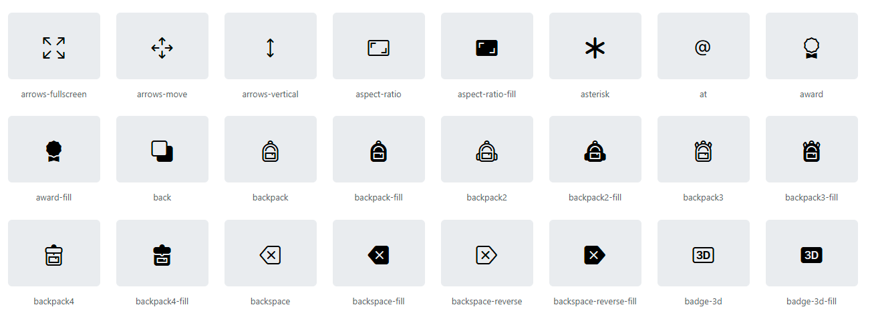

Рис. 19- Пример иконок Bootstrap

## 1.8 Написание HTML

HTML — стандартизированный язык гипертекстовой разметки документов для просмотра веб-страниц в браузере. Веб-браузеры получают HTML документ от сервера по протоколам HTTP/HTTPS или открывают с локального диска, далее интерпретируют код в интерфейс, который будет отображаться на экране монитора.

Для того, чтобы написать валидный код HTML необходимо следовать следующим шагам:

* создать «скелет» HTML документа (Рис. 19);

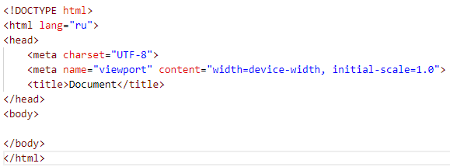

Рис. 19 – «скелет» HTML

* разметить страницу семантическими тегами (Рис. 20);

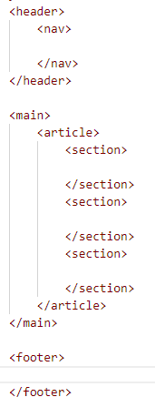

Рис. 20 – Семантика HTML

* заполнить теги контентом (Рис. 21).

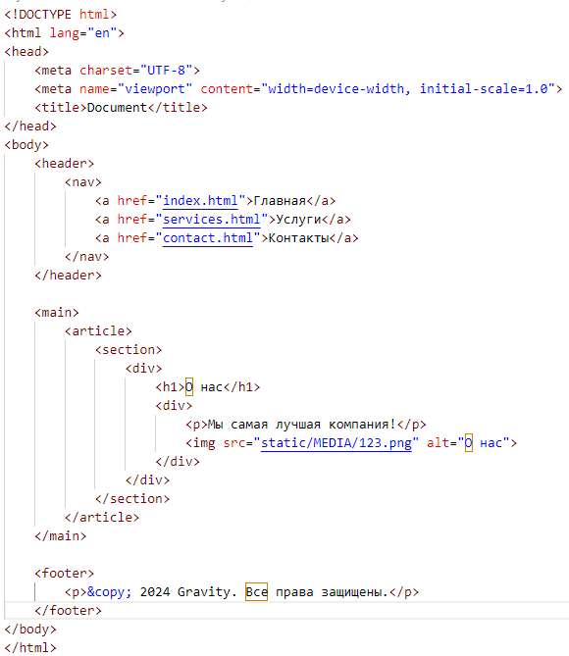

Рис. 21 – Контент для тегов

Виды семантических тегов:

* header – тег шапки сайта;
* nav – тег меню навигации сайта;
* main – тег основного блока контента;
* article – обложка контента;
* section – тег с контентом.

В ходе разработки было составлено 3 шаблона страниц, пример кода index.html представлен на рисунке 22.

Шаблон сайта — это HTML-код с готовой версткой для одной веб-страницы или их совокупности, который используется для построения сайта.

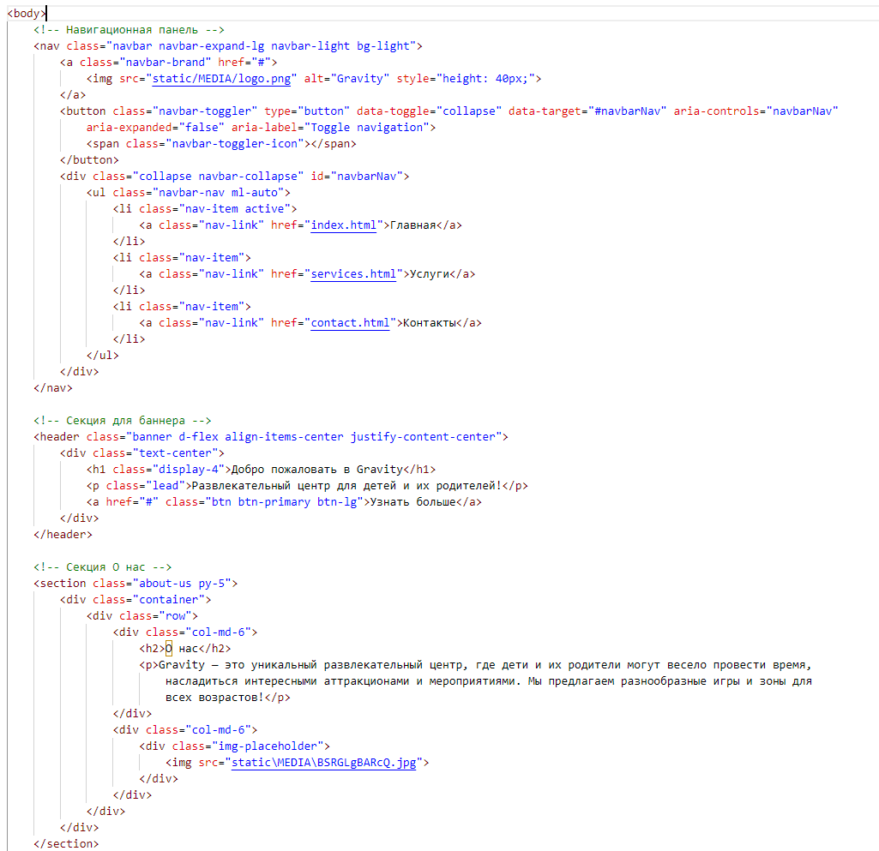

Рис. 22 – Код шаблона index

## 1.9 Создание стилевого оформления сайта с помощью каскадных таблиц стилей

CSS — формальный язык декодирования и описания внешнего вида документа, написанного с использованием языка разметки. Также может применяться к любым XML-документам, например, к SVG или XUL.

При создании стилевого оформления для сайта была использована библиотека bootstrap.

Bootstrap — свободный набор инструментов для создания сайтов и веб-приложений. Включает в себя HTML- и CSS-шаблоны оформления для типографики, веб-форм, кнопок, меток, блоков навигации и прочих компонентов веб-интерфейса, включая JavaScript-расширения.

Для того, чтобы создать стилевое оформление сайта необходимо:

* указать id или class для тега (Рис. 23);

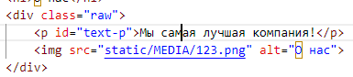

Рис. 23 – Привязка тега к стилям

* обратиться к необходимому тегу или списку тегов (в случае привязки по классу) в файле со стилями (Рис. 24);

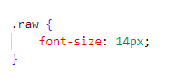

Рис. 24 – Обращение к тегам в CSS

* указать необходимы стили которые будут выполняться для выбранного тега (рис 25).

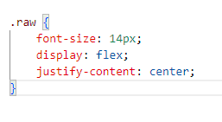

Рис. 25 – обозначенные стили для тегов

Все стили хранятся в папке static, также пример реализованных на сайте для учебной практики представлен на рисунке 26.

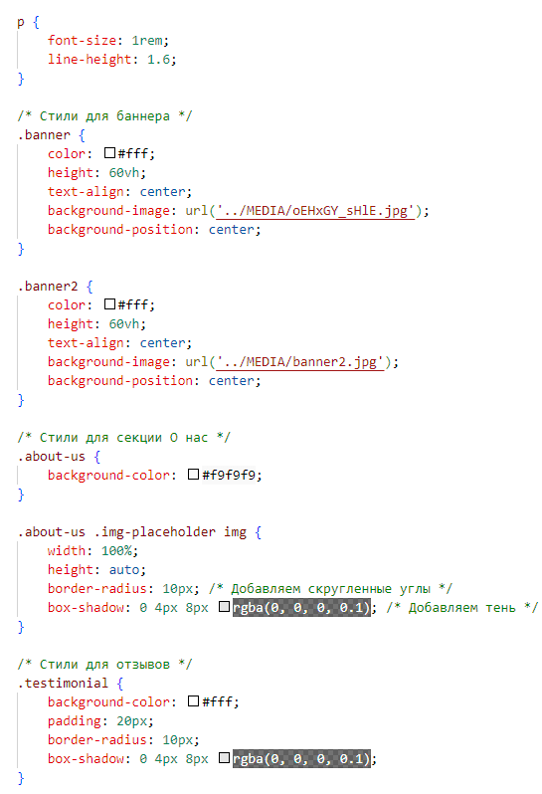

Рис. 26 – Стили для сайта

## 1.10 Создание динамических элементов. Реализация сценариев на JavaScript

В качестве динамических элементов на сайте представлены кнопки прокрутки, которые при триггере прокручивают сайт до заданной точки и карточки с анимацией, с примером можно ознакомится на рисунке 27.

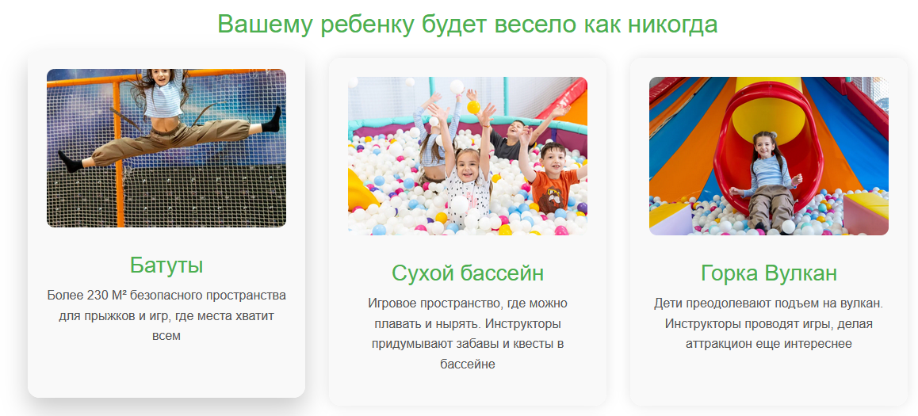

Рис. 27 – динамические элементы

Для создания кнопки прокрутки необходимо использовать JS скрипт, представленный на рисунке 28.

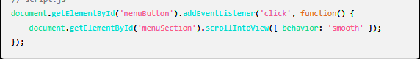

Рис. 28 – Скрипт для прокрутки

В данной скрипте мы получаем ID кнопки и вызываем прослушиватель ивента «нажатие», который при триггере получает ID необходимого тега и прокручивает страницу до начала тега с ID «menuSection».

## 1.11 Верстка страниц сайта

Верстка - создание полноценных шаблонов с привязанными стилями и анимациями, ранее были указаны элементы HTML и CSS, на рисунке 29 представлен код подключения CSS к шаблонам.



Рис. 29 – Подключение стилей

## 1.12 Анализ применения различных видов инфографики в дизайне сайта

Инфографика играет важную роль в веб-дизайне, особенно для сайтов, которые стремятся эффективно донести информацию до своих пользователей. В контексте сайта «Гравити» применение различных видов инфографики может существенно улучшить пользовательский опыт, повысить визуальную привлекательность сайта и помочь в передаче ключевых сообщений.

Виды инфографики:

* статистические инфографики - используются для представления данных и статистики в визуальной форме. На сайте могут отображать информацию о популярности различных услуг, ежемесячном количестве посетителей, предпочтениях клиентов по времени посещений;
* процессные инфографики - визуально описывают последовательность действий или этапов. В развлекательном центре такие инфографики могут показывать процесс организации праздника;
* сравнительные инфографики - позволяют сравнивать различные элементы или данные. На сайте можно использовать для сравнения различных мероприятий. Это помогает клиентам легче выбирать услуги, которые соответствуют их предпочтениям;
* информационные инфографики - представляют собой визуальное изложение информации и фактов. В детском развлекательном это могут быть факты о проведении праздников или информация о пользе детских развлечений;

## 1.13 Создание шаблона дизайна одностраничного сайта/мобильного приложения в соответствии с требованием оформления презентации веб продукта

Создание шаблона дизайна для одностраничного сайта или мобильного приложения требует внимательного подхода к деталям и строгого соблюдения требований к оформлению презентации веб продукта. В контексте сайта «Гравити» этот процесс включает несколько ключевых шагов:

* анализ требований - необходимо определить основные цели и задачи, которые должен решать сайт или приложение. Это включает в себя понимание целевой аудитории, ключевых функций и контента, который будет представлен;
* исследование и подбор визуального стиля - следует изучить актуальные тренды в веб-дизайне, особенно те, которые популярны среди детских развлекательных ресурсов. Важно выбрать цветовую палитру, шрифты и общую стилистику, которые будут соответствовать бренду;
* создание вайрфрейма (wireframe) - на этом этапе разрабатываются простые эскизы (каркасы) будущего сайта или приложения. Вайрфреймы помогают определить расположение основных элементов интерфейса, таких как заголовки, текстовые блоки, изображения, кнопки и навигационные элементы;
* разработка макета (mockup) - после утверждения вайрфреймов создается детализированный макет, который включает все визуальные элементы, цвета, шрифты и графику. Макет должен точно передавать внешний вид и ощущения будущего продукта;
* создание интерактивного прототипа - с помощью инструментов прототипирования (например, Figma или Adobe XD) создается интерактивный прототип, который позволяет визуализировать и протестировать взаимодействие пользователя с сайтом или приложением. Прототип помогает выявить и исправить возможные проблемы на ранней стадии разработки;
* оформление презентации - важно подготовить презентацию, которая будет демонстрировать дизайн шаблона потенциальным заказчикам или инвесторам. Презентация должна включать описание целей проекта, ключевых решений в дизайне, примеры экранов или страниц, а также объяснение, как выбранный дизайн решает задачи пользователя;
* сбор обратной связи и доработка - после презентации необходимо собрать обратную связь от заказчика или целевой аудитории и внести соответствующие изменения в дизайн. Этот этап помогает улучшить конечный продукт и сделать его более эффективным и удобным для пользователей.

## 1.14 Создание динамических элементов

Элементы кода с использованием динамических элементов представлены на рисунках 30-31.

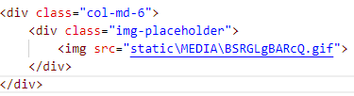

Рис. 30 – Код встраивания гифки



Рис. 31 – Код кнопки динамической прокрутки

## 1.15 Создание стилевого оформления сайта. Компоновка страниц сайта

Сайт разбит на 3 страницы:

* «Главная» – страница с приветствием, разделом «О нас» и отзывами;
* «Услуги» - страница со списком преимуществ и ценой за посещение;
* «Контакты» - страница с картой, контактной информацией и формой обратной связи.

Внешний вид страниц указан на рисунках 32-34.

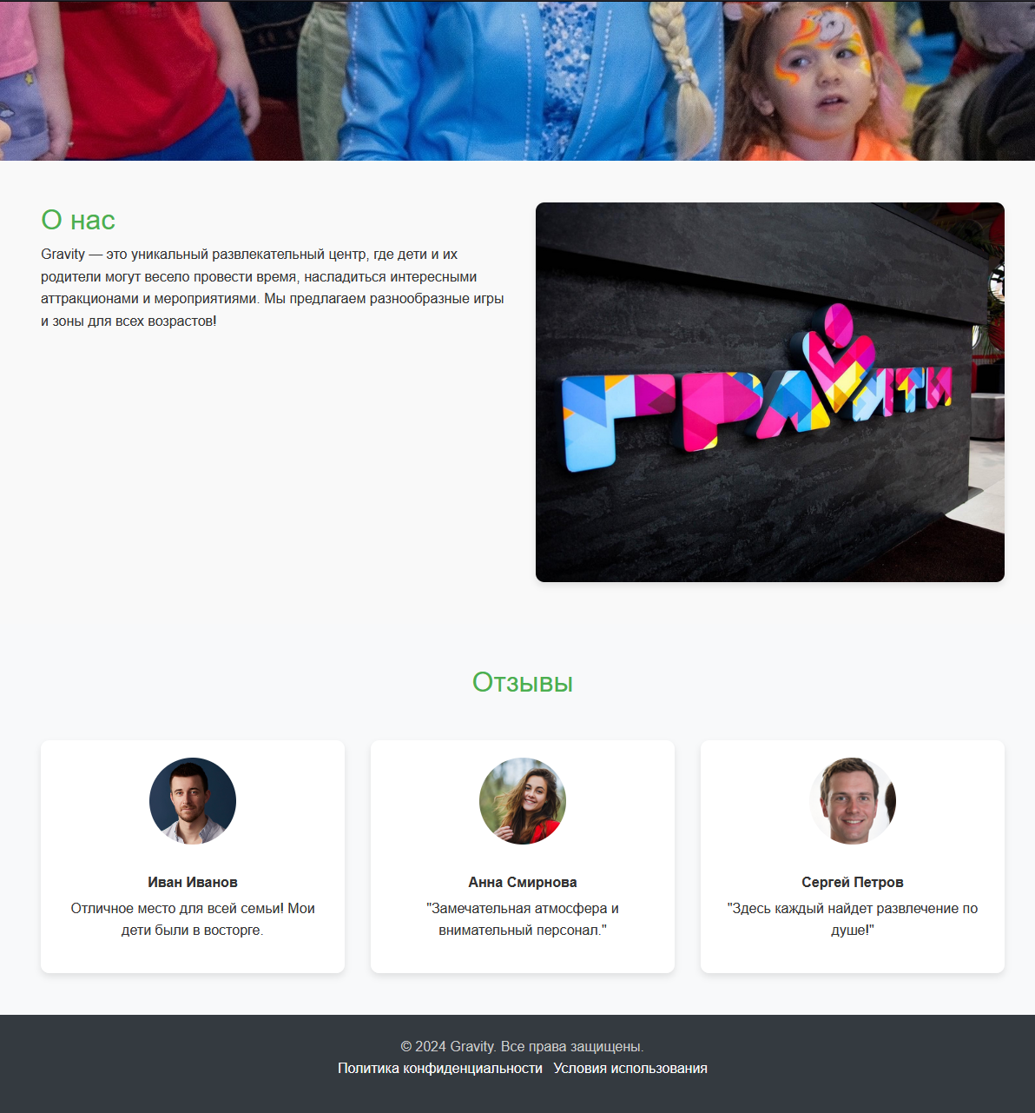

Рис. 32 – «Главная»

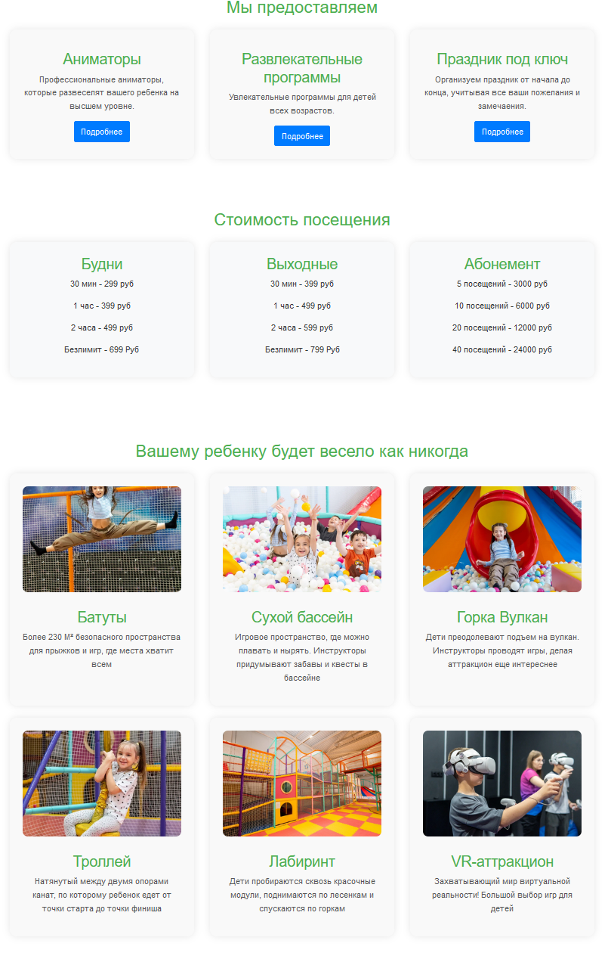

Рис. 33 – «Услуги»

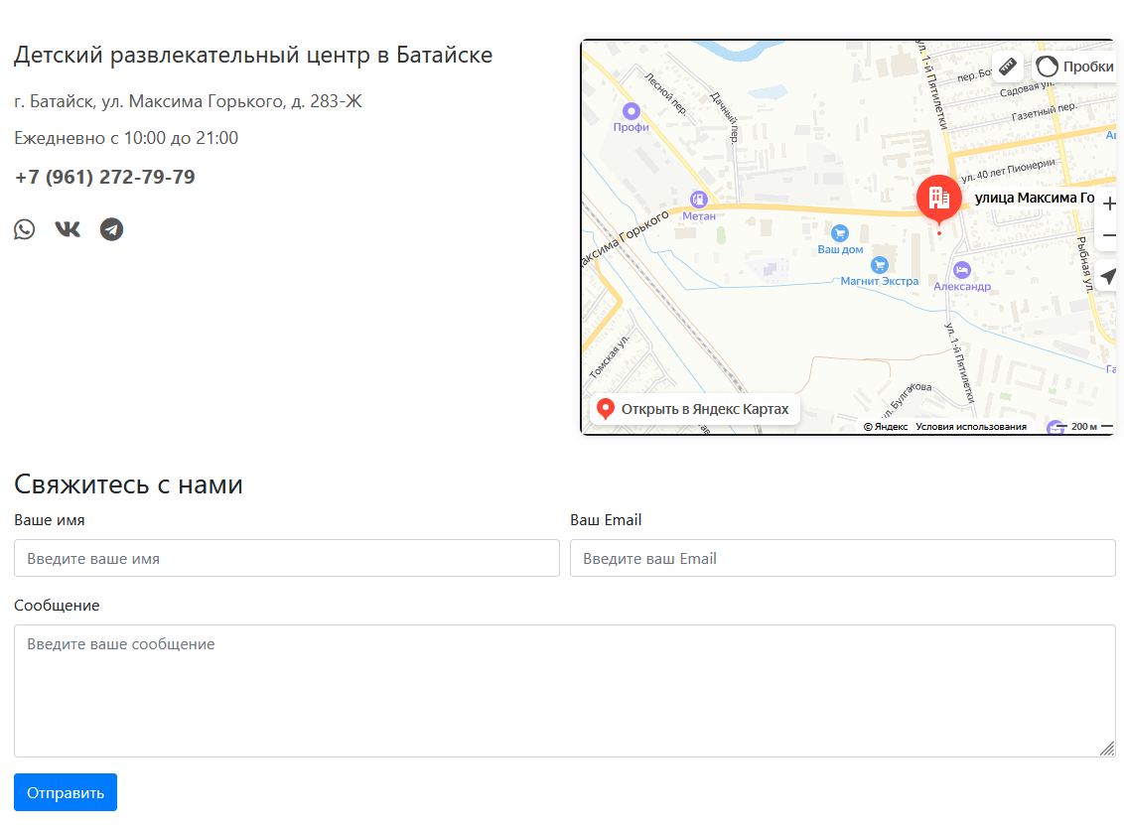

Рис. 34 – «Контакты»

## 1.16 Разработка форм и элементов пользовательского интерфейса

Элемент интерфейса — примитив графического интерфейса пользователя, имеющий стандартный внешний вид и выполняющий стандартные действия.

Наиболее распространённые элементы интерфейса: кнопка, ссылка, иконка, вкладка, чекбокс, радиокнопка, переключатель, выпадающий список, ползунок, поле ввода, таблицы, меню.

Чтобы создать меню навигации необходимо в семантическом теге nav создать список <ul> с пунктами <li>, содержащими ссылки на страницы (Рис. 35).

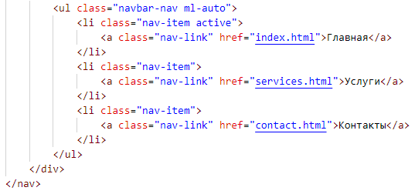

Рис. 35 – Список для меню навигации

В качестве примера элемента пользовательского интерфейса использовано меню навигации (рис. 36).



Рис. 36 – Меню навигации

## 1.17 Проектирование и разработка интерфейса пользователя

Основной целевой аудиторией «Гравити» являются родители детей от 4 до 12 лет, которые хотят получить информацию о мероприятиях, расписании и услугах центра, а также дети, которые будут пользоваться сайтом для поиска интересных развлечений. Интерфейс разрабатывался с учетом возрастных особенностей, чтобы сделать его максимально простым и понятным.

Разработка началась с создания низкоуровневых прототипов с помощью Drawio. Особое внимание уделялось выбору цветовой палитры и шрифтов, которые должны быть яркими и привлекать внимание детей, при этом не перегружая интерфейс. Визуальные элементы, такие как иконки и изображения, подбирались так, чтобы они соответствовали тематике развлекательного центра.

Навигация по сайту построена на принципе простоты: верхнее меню содержит основные разделы, которые легко доступны. Большие кнопки и иконки используются для упрощения взаимодействия, особенно на мобильных устройствах.

Для обеспечения удобства использования на всех устройствах был применен адаптивный дизайн (рис. 37). Сайт корректно отображается как на мобильных устройствах, так и на планшетах и компьютерах. Особое внимание уделялось кнопкам и интерактивным элементам, которые должны быть удобны для нажатия на маленьких экранах.

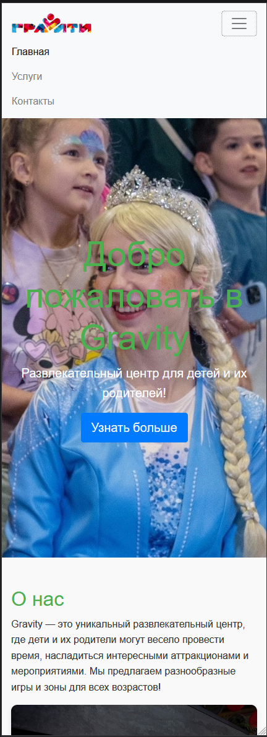

Рис. 37 – Внешний вид сайта на мобильных устройствах

# Заключение

Прохождение учебной практики является важным элементом учебного процесса по подготовке специалиста в области веб-разработки. В ходе практики были приобретены навыки в:

* разработке технической документации;
* проектировании веб-ресурса;
* создании и оптимизации медиа контента;
* верстке и стилизации сайта.

В ходе учебной практике были выполнены следующие цели:

* закреплены теоретических знания, полученные при изучении базовых дисциплин;
* приобретены практические навыки и компетенции в сфере профессиональной деятельности;
* ознакомлена с содержанием основных работ и исследований, выполняемых на предприятии или в организации по месту прохождения практики;
* усвоены приёмы, методы и способы обработки, представления и интерпретации результатов проведённых практических исследований;
* приобретены практические навыки в будущей профессиональной деятельности.

Выполненные задачи учебной практики УП.08:

* сформированы умения выполнять весь комплекс работ по разработке дизайна веб-приложений в производственных, обслуживающих, торговых организациях, административно-управленческих структурах (по отраслям);
* воспитан высокой уровень культуры, трудолюбия, аккуратности при выполнении работ по разработке дизайна веб-приложений в производственных, обслуживающих, торговых организациях, административно-управленческих структурах (по отраслям);

В результате разработанный сайт для развлекательного центра «Гравити» выполняет все требования:

* полностью адаптивен для всех устройств;
* имеет дизайн соответствующий целевой аудитории;
* корректно отображается на всех платформах и браузерах;
* предоставляет точную информацию о услугах и расценках;
* поднимает имидж предприятия за счет информации о преимуществах.

# Список используемых источников

1. Зверева, В. П. Сопровождение и обслуживание программного обеспечения компьютерных систем учебник / В. П. Зверева, А. В. Назаров. - 2-е изд., испр. -Москва: Академия, 2022 - 256 с. - (Профессиональное образование). - ISBN

978-5-4468 - 8703 - 3 - Текст: непосредственный;

2. Компьютерные сети: учебник / В. В. Баринов, И. В. Баринов, А. В. Пролетарский и [др.]. - 3-изд., испр. - Москва: Академия, 2023 - 192 с. - (Профессиональное образование). - ISBN 978-5-4468 - 9277 - 8 - Текст: непосредственный;

3. Голицына, О. Л. Основы проектирования баз данных: учебное пособие / О.Л. Голицына, Т.Л. Партыка, И.И. Попов. — 2-е изд., перераб. и доп. — Москва: ФО РУМ: ИНФРА-М, 2021 — 416 с. — (Среднее профессиональное образование). -ISBN 978-5-16-105762-9. - URL: https://znanium.com/catalog/product/1190668. - Текст: электронный;

4. Исаченко, О. В. Программное обеспечение компьютерных сетей: учебное пособие / О.В. Исаченко. — 2-е изд., испр. и доп. — Москва: ИНФРА-М, 2024 — 158 с. — (Среднее профессиональное образование). - ISBN 978-5-16-108134-1. - URL: https://znanium.com/catalog/product/1189344. - Текст: электронный;

5. Нестеров, С. А. Базы данных: учебник и практикум для среднего профессионального образования / С. А. Нестеров. — Москва: Юрайт, 2022 — 230 с. — (Профессиональное URL: https://urait.ru/bcode/457142;

5. Информатика и образование: научно - методический журнал / учредители Российская академия образования, Издательство «Образование и информатика». - Ежемес. - 2017 - 2024 - ISSN 0234 - 453 - Текст: непосредственный;

6. Социальные и гуманитарные знания: научный журнал / учредитель Ярославский государственный университет им. П. Г. Демидова. - 2017- 2024 Ежекварт.- ISSN 2412 - 6519 - Текст : непосредственный;

7. Среднее профессиональное образование: теоретический и научно-

методический журнал / учредители Российская академия образования, Союз директоров ссузов России. -2017-2024. -Ежемес. - ISSN 1990 - 679Х. - Текст: непосредственный;

8. Единые требования к оформлению отчётов по практике, курсовых работ (проектов) и выпускных квалификационных работ: метод. указания; Лянторский нефтяной техникум. - Лянтор: ЛНТ, 2023 - 66 с. - Режим доступа: Полнотекстовая коллекция учебно-методических изданий ЛНТ (филиал) ФГБОУ ВО «ЮГУ»;

9. Федорова, Г. Н. Разработка, внедрение и адаптация программного обеспечения отраслевой направленности: учебное пособие / Г. Н. Федорова. — Москва: КУРС: ИНФРА-М, 2023 — 336 с. — (Среднее профессиональное образование). – ISBN.